**BỘ GIÁO DỤC VÀ ĐÀO TẠO**

**TRƯỜNG ĐẠI HỌC SƯ PHẠM TP. HỒ CHÍ MINH**

**KHOA CÔNG NGHỆ THÔNG TIN**

**TIỂU LUẬN**

**Xây dựng trang web phim và thư viện phim với Wordpress Video Gallery**

**Học phần: COMP104301 – Hệ thống mã nguồn mở**

**Thành phố Hồ Chí Minh, ngày 19 tháng 4 năm 2024**

**BỘ GIÁO DỤC VÀ ĐÀO TẠO**

**TRƯỜNG ĐẠI HỌC SƯ PHẠM TP. HỒ CHÍ MINH**

**KHOA CÔNG NGHỆ THÔNG TIN**

**TIỂU LUẬN**

**Xây dựng trang web phim và thư viện phim với Wordpress Video Gallery**

**Học phần: COMP104301 – Hệ thống mã nguồn mở**

Họ và tên: Nguyễn Huỳnh Phúc Khang  
Mã số sinh viên: 48.01.104.066

Giảng viên hướng dẫn: Trần Sơn Hải, Lê Thanh Thoại

**Thành phố Hồ Chí Minh, ngày 19 tháng 4 năm 2024**

# MỤC LỤC

MỤC LỤC i

DANH SÁCH HÌNH ẢNH 2

MỞ ĐẦU 3

Phần I. MÔ TẢ TỔNG QUAN 4

Phần II. PHÂN TÍCH HỆ THỐNG 4

Chương I. XÁC ĐỊNH YÊU CẦU HỆ THỐNG 4

1. Tổng quan về Wordpress 4

2. Lý do chọn đề tài và mục tiêu 4

3. Xác định yêu cầu hệ thống 5

Chương II. THIẾT KẾ TRANG WEB 6

1. Theme 6

2. Các plugin được sử dụng trong đồ án 6

Chương III. GIAO DIỆN TRANG WEB 7

1. Giao diện trang đăng nhập 7

2. Giao diện trang chủ web phim 8

3. Giao diện trang “Phim” 8

4. Giao diện trang “TV” 9

5. Giao diện trang “Collection” 9

6. Giao diện trang “Netwwork” 10

Chương IV. TỔNG KẾT 10

1. Kết quả chạy thử nghiệm 10

2. Kết luận 10

Chương V. TÀI LIỆU THAM KHẢO 11

# DANH SÁCH HÌNH ẢNH

Hình 1: Theme mẫu 6

Hình 2: Các plugin được sử dụng 6

Hình 3: giao diện đăng nhập 7

Hình 4: giao diện trang chủ 8

Hình 5: giao diện trang “Phim” 9

Hình 7: giao diện trang “Collection” 10

Hình 8: giao diện trang “Network” 10

# MỞ ĐẦU

Hệ thống mã nguồn mở là một học phần quan trọng đối với những người học lập trình. Nó được xem là nền tảng của lập trình máy tính. Là cơ sở để giải quyết một số bài toán và cũng đồng thời cho chúng ta sự hiểu biết về những giải thuật tác động đến dữ liệu.

Sau hai phần lý thuyết và thực hành, em đã nghiên cứu và thực hiện đồ án này như một cách để hiểu bài và mở rộng vốn kiến thức. Thông qua quá trình thực hiện đồ án này,em cũng đã được học tập thêm nhiều kiến thức bổ ích cũng như nắm được cách thức xây dựng cấu trúc dữ liệu và giải thuật toán một cách hợp lý và ưu việt nhất.

Bài toán “Xây dựng web phim và thư viện phim với Wordpress Video Gallery” mà em đã nghiên cứu và thực hiện sau đây là một ví dụ điển hình.

Em xin chân thành cảm ơn Trường Đại học Sư phạm Thành phố Hồ Chí Minh đã thêm học phần Hệ thống mã nguồn mở này vào chương trình học tập và đặc biệt cảm ơn Thầy Trần Sơn Hải và thầy Lê Thanh Thoại đã tận tình giúp đỡ em thực hiện đồ án này. Tuy nhiên, do vốn kiến thức và khả năng tiếp thu thực tế còn hạn chế nên còn nhiều bỡ ngỡ. Mặc dù đã cố gắng hết sức nhưng bài viết sẽ không tránh khỏi những sai sót và nhiều điểm chưa chính xác, mong thầy xem xét và góp ý để đồ án của em được hoàn thiện.

# Phần I. MÔ TẢ TỔNG QUAN

Công việc quản lý 1 web phim có thể được mô tả như sau:

Trang web cho phép người dùng duyệt và tìm kiếm các phim trong thư viện dễ dàng thông qua các bộ lọc như thể loại, năm sản xuất và đánh giá. Họ có thể xem thông tin chi tiết về các phim, bao gồm mô tả, thể loại, diễn viên và đạo diễn.

# Phần II. PHÂN TÍCH HỆ THỐNG

## Chương I. XÁC ĐỊNH YÊU CẦU HỆ THỐNG

### Tổng quan về Wordpress

* WordPress là một hệ thống quản lý nội dung (CMS) miễn phí và mã nguồn mở được sử dụng rộng rãi trên toàn thế giới để tạo và quản lý các trang web và blog. Được phát triển ban đầu như một nền tảng dành cho việc tạo blog, WordPress đã phát triển thành một công cụ mạnh mẽ cho việc xây dựng các loại trang web đa dạng, bao gồm cả trang web cá nhân, doanh nghiệp, cửa hàng trực tuyến, diễn đàn, và nhiều hơn nữa.
* WordPress có một cộng đồng lớn của các nhà phát triển và người dùng, điều này đã dẫn đến sự phát triển của hàng ngàn plugin và chủ đề (theme) mở rộng tính năng và thiết kế của WordPress. Điều này cho phép người dùng tùy chỉnh và mở rộng WordPress theo nhu cầu cụ thể của họ.
* WordPress cung cấp một giao diện quản trị đơn giản và dễ sử dụng cho người dùng, cho phép họ tạo, chỉnh sửa và quản lý nội dung một cách hiệu quả mà không cần có kiến thức kỹ thuật sâu.

### Lý do chọn đề tài và mục tiêu

* Lý do chọn đề tài:

Lựa chọn đề tài "Xây dựng web phim và thư viện phim với Wordpress Video Gallery" đã được đưa ra với nhiều lý do cân nhắc. Dưới đây là một số lý do mà em đã quyết định làm đề tài này:

1. Sở thích cá nhân: Sự yêu thích và quan tâm đến lĩnh vực phim ảnh đã đóng góp vào quá trình chọn đề tài. Xây dựng một trang web phim và thư viện phim không chỉ là một dự án thú vị mà còn mang lại niềm vui và hứng thú trong quá trình thực hiện.
2. Nhu cầu học hỏi và thử nghiệm: Quan sát và thử nghiệm các công nghệ mới là một phần quan trọng của quá trình học tập. Việc chọn đề tài này cho phép thử nghiệm và áp dụng các công nghệ, framework và plugin mới trong việc phát triển trang web, từ đó nâng cao kỹ năng và hiểu biết về công nghệ thông tin.
3. Thách thức và cơ hội phát triển: Xây dựng một trang web phim và thư viện phim đòi hỏi sự sáng tạo, kiên nhẫn và khả năng giải quyết vấn đề. Qua quá trình thực hiện, sẽ có cơ hội đối mặt với những thách thức kỹ thuật và học hỏi từ những trải nghiệm thực tiễn, từ đó phát triển kỹ năng và tư duy lập trình.

* Mục tiêu:

Mục tiêu khi thực hiện đồ án quản lý thư viện của em gồm những điều sau:

1. Tạo ra một sản phẩm có giá trị thực tế: Mục tiêu là tạo ra một sản phẩm có giá trị thực tế và hữu ích cho người dùng. Trang web phim và thư viện phim cung cấp một nền tảng để người dùng tìm kiếm, duyệt và xem các bộ phim, từ đó mang lại trải nghiệm giải trí tốt nhất cho họ.
2. Nâng cao kỹ năng quản lý dự án: Mục tiêu là nâng cao kỹ năng quản lý dự án, từ việc lập kế hoạch, phân tích yêu cầu, thiết kế, phát triển, triển khai và kiểm tra. Qua việc thực hiện dự án này, mục tiêu là học hỏi cách tổ chức và quản lý dự án hiệu quả.
3. Tiếp cận và thử nghiệm công nghệ mới: Mục tiêu là tiếp cận và thử nghiệm các công nghệ, framework và plugin mới trong quá trình phát triển trang web. Qua đó, mục tiêu là cập nhật và mở rộng kiến thức về công nghệ thông tin.
4. Tạo ra một sản phẩm cá nhân có thể trưng bày và chia sẻ: Mục tiêu cuối cùng là tạo ra một sản phẩm cá nhân có thể trưng bày và chia sẻ với người khác. Trang web phim và thư viện phim không chỉ là một dự án học tập mà còn là một thành tựu cá nhân mà bạn có thể tự hào và chia sẻ với cộng đồng.

### Xác định yêu cầu hệ thống

Sau khi tìm hiểu thông tin về quản lý 1 web phim, em đã tổng hợp lại và xác định 1 số chức năng:

Sau khi ta đăng nhập vào trang web, ta có thể thực hiện một vài chức năng:

* Thêm phim
* Sửa thông tin phim
* Xóa phim ra khỏi hệ thống
* Tra cứu thông tin phim
* Quan sát đánh giá từ người xem
* Thêm đạo diễn
* Sửa thông tin của đạo diễn
* Xóa thông tin đạo diễn
* Thêm diễn viên
* Sửa diễn viên
* Xóa diễn viên
* Tra cứu thông tin phim, đạo diễn, diễn viên.

## Chương II. THIẾT KẾ TRANG WEB

### Theme

Theme được sử dụng trong đồ án này là theme moviewp

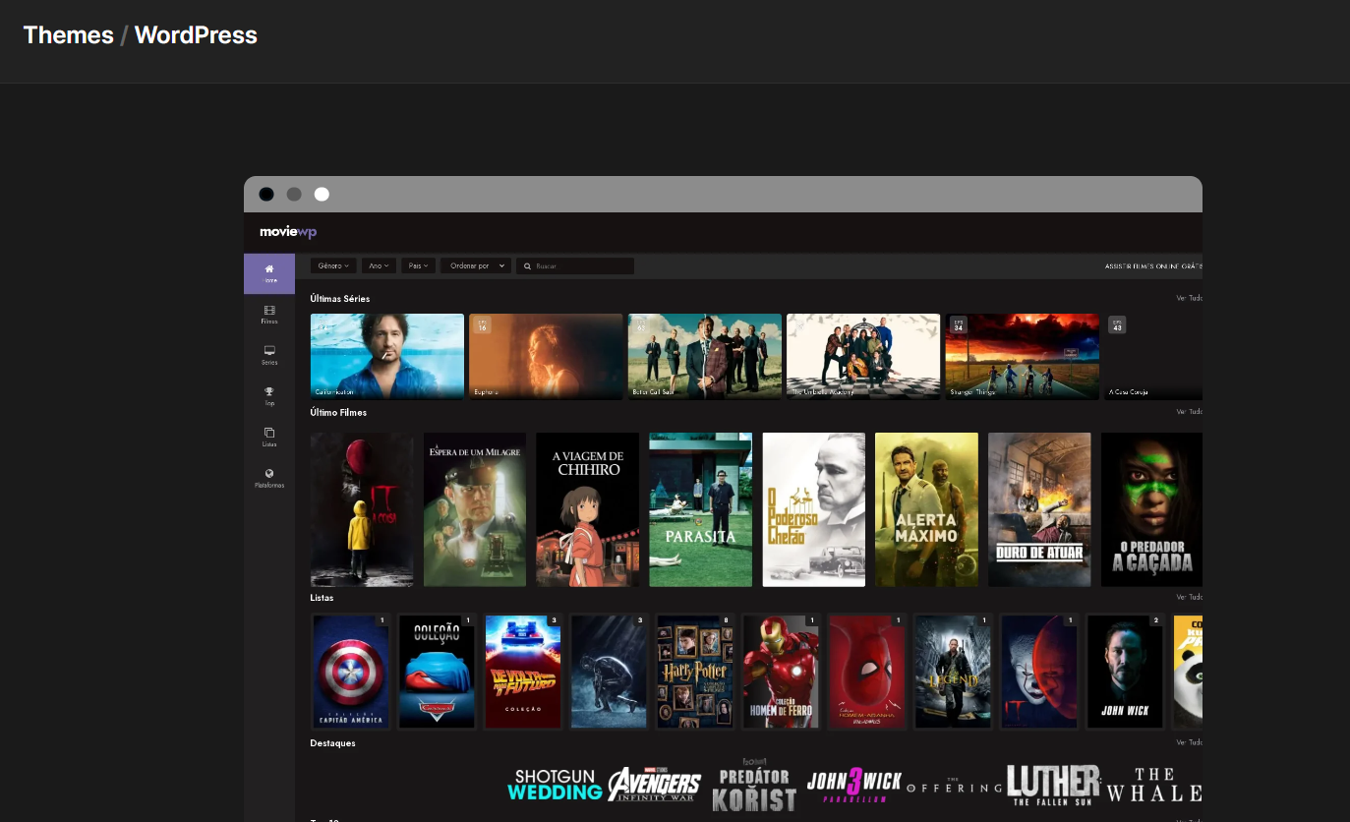

#### Hình 1: Theme mẫu

### Các plugin được sử dụng trong đồ án

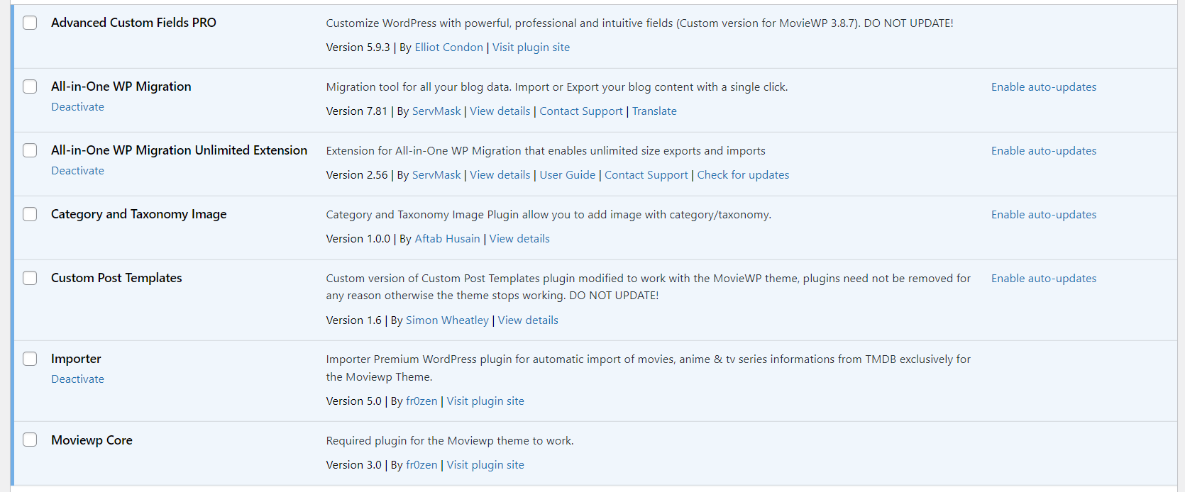

#### Hình 2: Các plugin được sử dụng

* Importer: plugin wordpress cho phép nhập dữ liệu thông tin phim, phim hoạt hình và phim truyền hình từ TMDB dành riêng cho Moviewp theme.
* Movie Core: Plugin cần thiết để chủ đề Moviewp hoạt động.
* Custom Post Templates: Phiên bản tùy chỉnh của plugin, các bài đăng được chỉnh sửa để phù hợp và hoạt động với Moviewp theme.
* Category and Taxonomy Image: plugin hình ảnh danh mục và phân loại cho phép ta thêm hifh ảnh với danh mục/ phân loại.
* All-in-One WP Migriation: công cụ di chuyển cho tất cả dữ liệu của ta
* All-in-One WP Migration Unlimited Extension: tiện ích mở rộng cho di chuyển WP tất cả trong một phép xuất và nhập kích thước không giới hạn
* Advanced Custom Field PRO

## Chương III. GIAO DIỆN TRANG WEB

### Giao diện trang đăng nhập

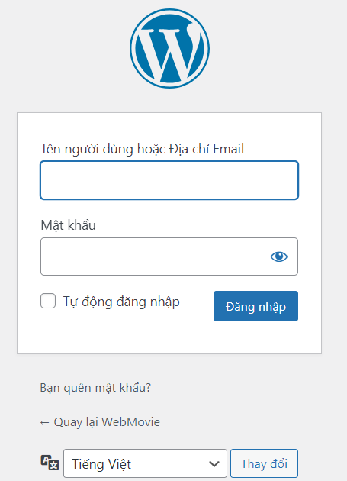

#### Hình 3: Giao diện đăng nhập

### Giao diện trang chủ web phim

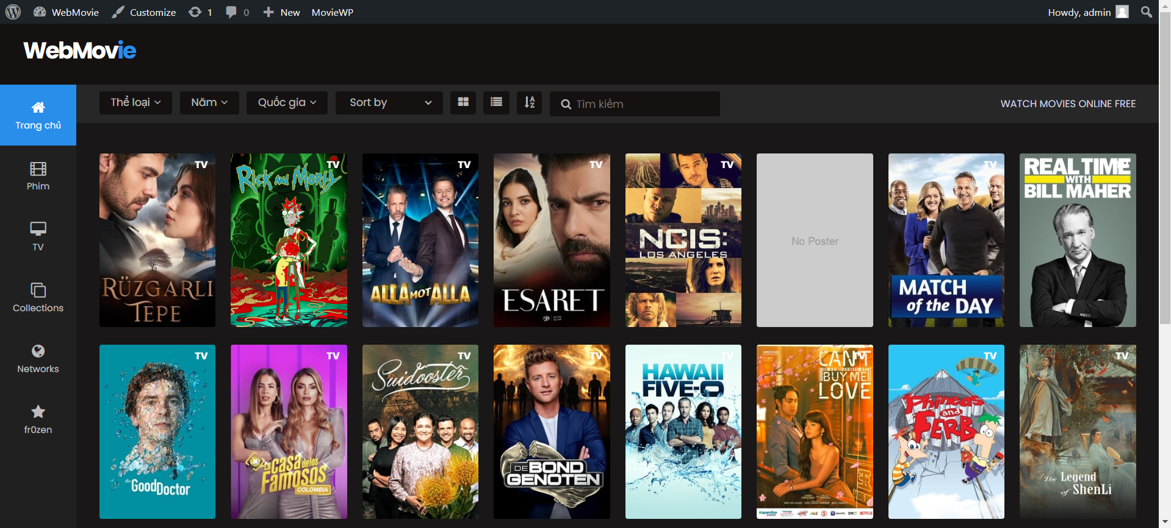

#### Hình 4: Giao diện trang chủ

### Giao diện trang “Phim”

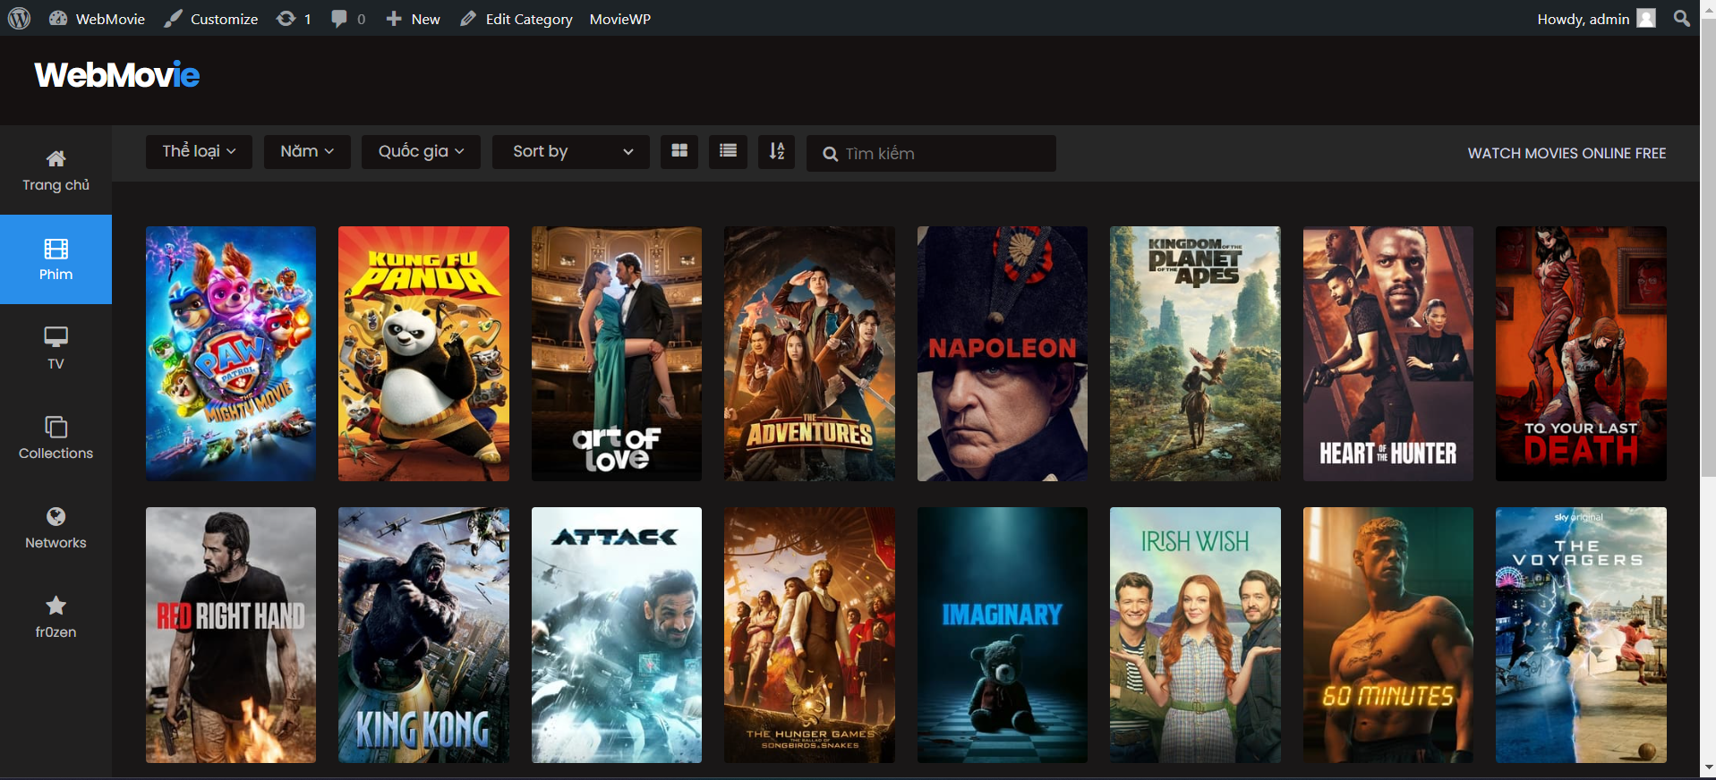

#### Hình 5: Giao diện trang “Phim”

### Giao diện trang “TV”

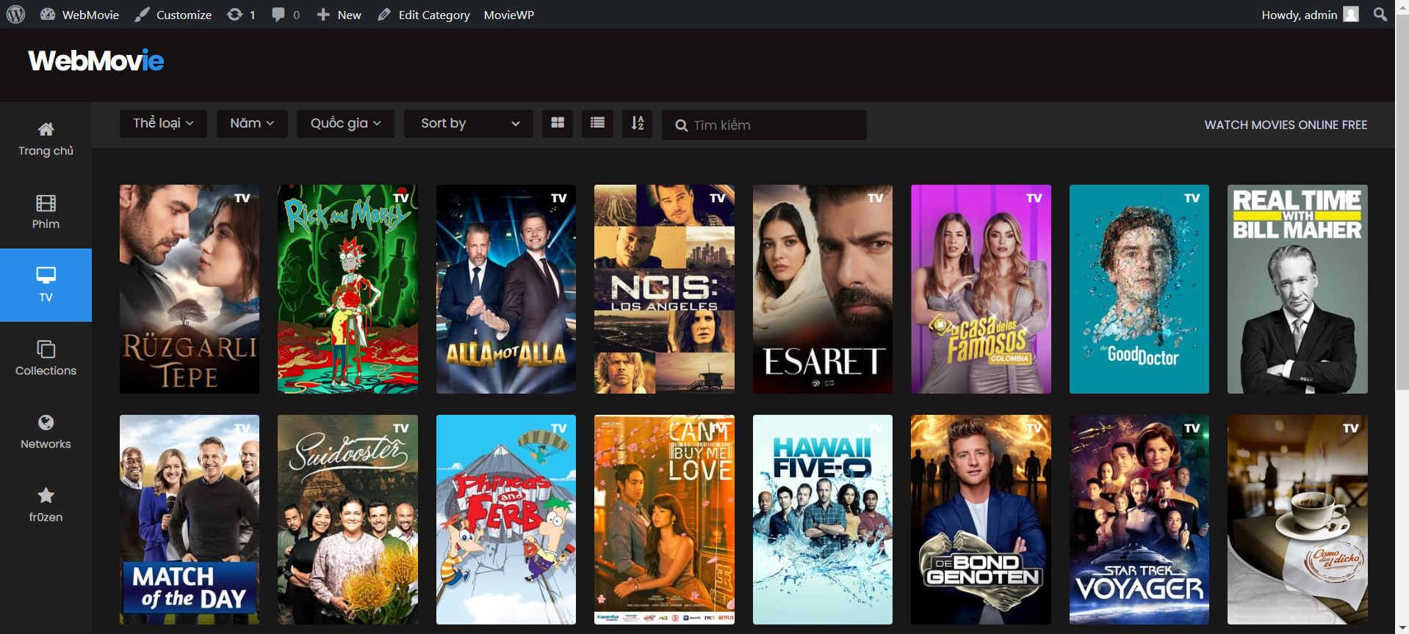Hình 6: Giao diện trang “TV”

### Giao diện trang “Collection”

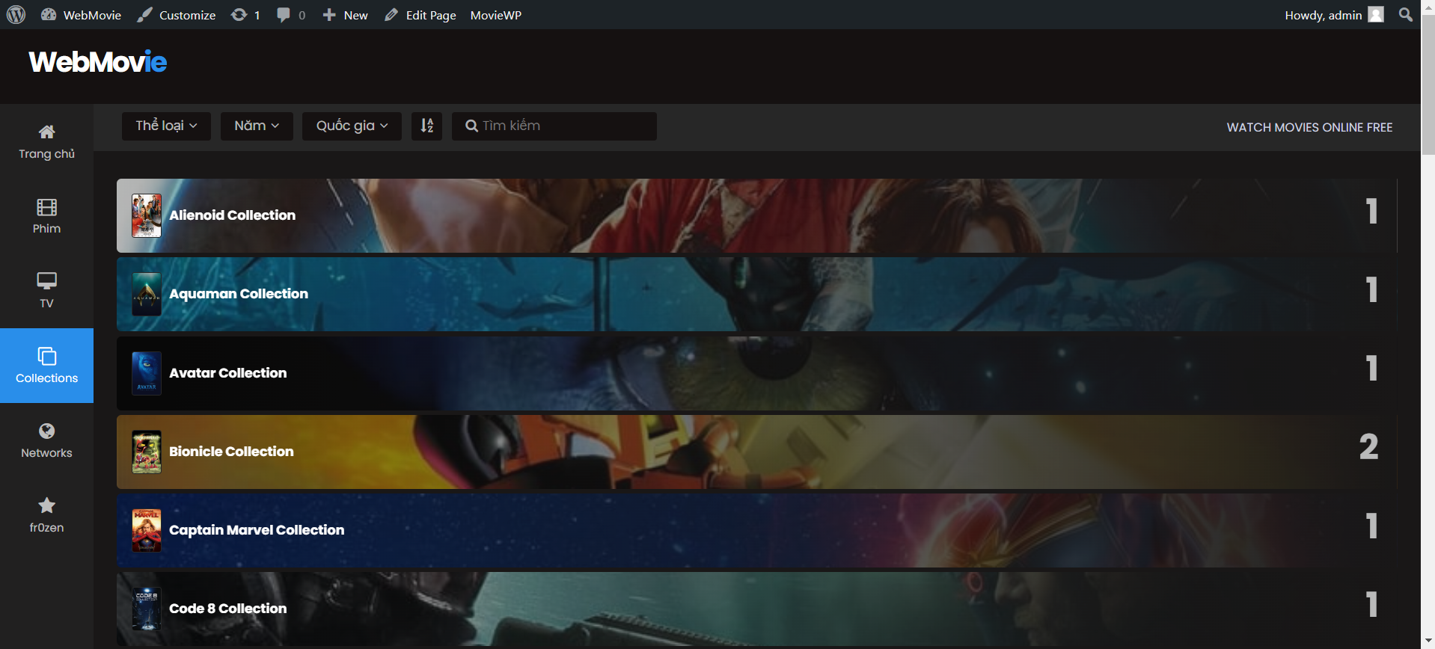

#### Hình 7: Giao diện trang “Collection”

### Giao diện trang “Netwwork”

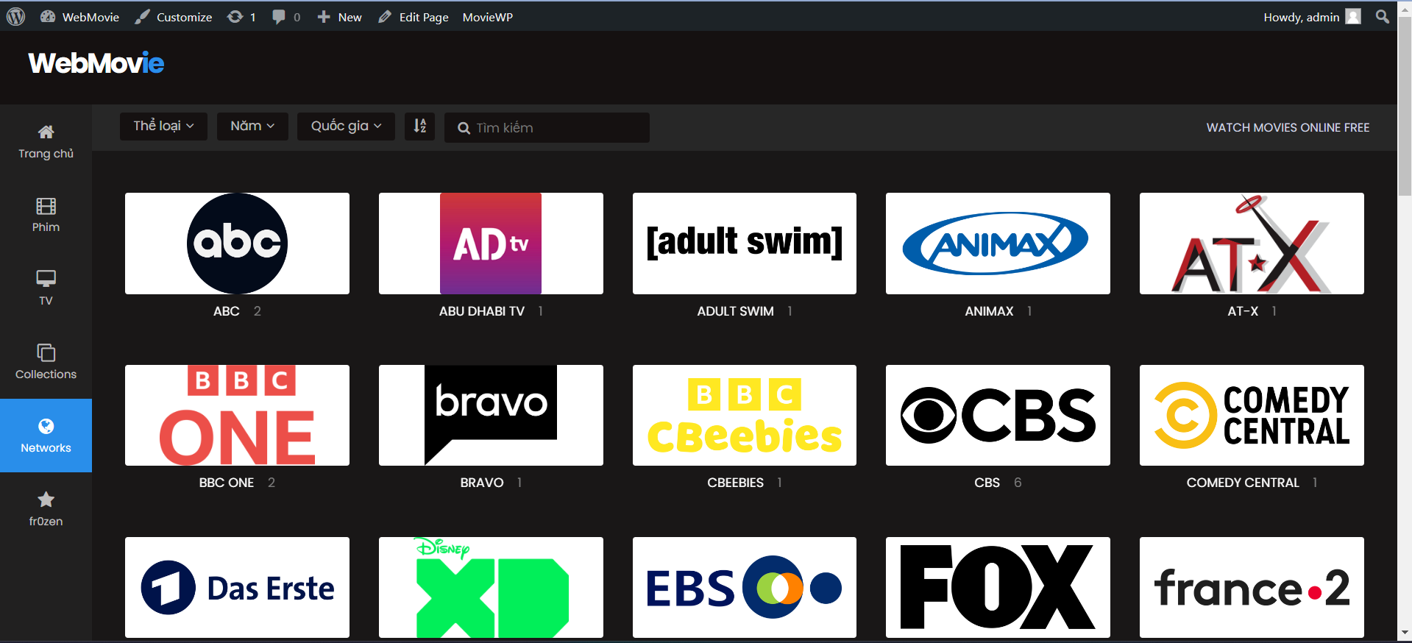

#### Hình 8: giao diện trang “Network”

## Chương IV. TỔNG KẾT

### Kết quả chạy thử nghiệm

Chương trình đã chạy được trên máy thật.

Các chức năng chính đã được kiểm thử:

* Đăng nhập, đăng xuất
* Thêm, xóa, sửa thông tin đạo diễn, diễn viên
* Kiểm tra cập nhật trạng thái: qua các thông tin trên trang wp-admin

*Qua các bài kiểm tra thì theo nhóm em thấy chương trình chạy tương đối ổn định . Đôi lúc sẽ xảy ra hiện tượng lỗi khi nhập vào vùng trống.*

### Kết luận

Sau thời gian thực hiện đồ án cuối kì, cùng với sự cố gắng và nỗ lực em đã hoàn thành đáp ứng được đầy đủ các chức năng của đề tài. Trong quá trình thực hiện đồ án, bản thân chúng em đã đạt được nhiều tiến bộ cả về việc tìm hiểu, nghiên cứu lý thuyết lẫn kỹ năng lập trình, kỹ năng viết và trình bày báo cáo

Các kết quả đã đạt được bao gồm :

* Chương trình có giao diện thân thiện, thuận tiện cho người sử dụng.
* Hỗ trợ nhiều chức năng phù hợp với thực tế của việc tìm kiếm thông tin, trao đổi và quản lý phim.
* Dễ dàng sử dụng và quản lý.

Một số kĩ chức năng vẫn chưa thực hiện được :

* Do thời gian nghiên cứu có hạn và khả năng còn hạn chế nên một vẫn chỉ còn trên ý tưởng, chưa được thực thi.
* Một số chức năng còn chưa hoạt động ổn định.
* Chương trình chưa có tính thẩm mỹ cao.

Hướng phát triển của phần mềm: để tiếp tục phát triển đề tài này trong thực tế, em nhận thấy cần phải tiếp tục thực hiện các công việc sau:

* Xử lý các lỗi chặt chẽ hơn.
* Nâng cấp giao diện.

## Chương V. TÀI LIỆU THAM KHẢO

1. <https://thietkeweb180.com/7-buoc-tao-web-phim-bang-wordpress-don-gian-nhat/>
2. <https://www.hostinger.vn/huong-dan/wordpress-video-theme>
3. <https://www.hoangweb.com/tai-nguyen/tao-gallery-video-cho-wordpress>

Link trang web: <http://phuckhang1412.liveblog365.com/>

User name: admin

Mật khẩu: D9OA!mo2u4@1@^o!GJK&FOc!

Link youtube quay báo cáo: <https://www.youtube.com/watch?v=08jL0BgbuKI>

Link file video quay: <https://drive.google.com/drive/folders/19lusE7CWbsxYI3Yqf0wKBlLn9NPHYQdh?usp=sharing>